Název školy: Základní škola Chomutov, Písečná 5144
Název materiálu: VY_22_INOVACE_22_CESTOVÁNÍ_DOVOLENÁ_jt1
Číslo projektu: CZ 1.07/1.4.00/21.3355
Autor: Mgr. Jana Tejmlová
Datum tvorby: 9. 8. 2012
Cílový ročník: osmý
Vzdělávací oblast/obor/okruh: JAZYK A JAZYKOVÁ KOMUNIKACE_CIZÍ JAZYK_NĚMECKÝ JAZYK
Klíčové slovo: Meer, Gebirge, aufs Land, zu Hause
Anotace: Tato hra slouží žákům na počáteční úrovni k procvičení slovní zásoby. Lehčí varianta hra s popsanými a nepopsanými obrázky, těžší varianta nepopsané obrázky a popisky bez obrázků.

MEMORY-FERIEN-URLAUB: (Dovolená-prázdniny:)
1.  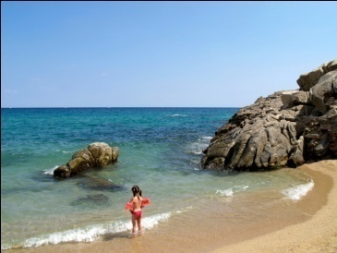  Ich fahre ans Meer.  - nach Italien  - nach Griechenland  - nach Spanien  - nach Kroatien  - in die Türkei | 2.  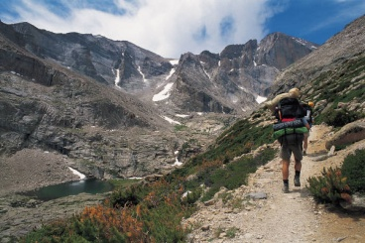  Ich fahre ins Gebirge.  - in die Slovakei  - nach Österreich | 3.  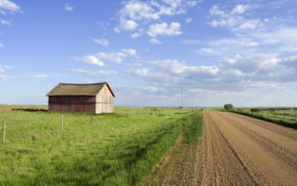  Ich fahre aufs Land.  - nach Südböhmen  (do jižních Čech)  - nach Mähren  (na Moravu)
4.  Ich fahre in unser Wochenendhaus.  (na naši chatu) | 5.  Ich fahre in den Ferienlager.  (na tábor) | 6.  Ich werde wandern.
7.  Ich fahre zu meiner Oma.  Ich fahre zu meiner Tante. | 8.    Ich bleibe zu Hause.  (zůstanu doma) | 9.  Ich fahre nach Prag.

Lehčí varianta hra s popsanými a nepopsanými obrázky, těžší varianta nepopsané obrázky a popisky bez obrázků. Těžší variantu lze využít jako soutěž jednotlivců ve skládání na čas.
MEMORY-FERIEN-URLAUB:
1. | 2. | 3.
4. | 5. | 6.
7. | 8. | 9.

EMORY-FERIEN-URLAUB:
1.  Ich fahre ans Meer.  - nach Italien  - nach Griechenland (Řecko)  - nach Spanien  - nach Kroatien (Chorvatsko)  - in die Türkei | 2.  Ich fahre ins Gebirge.  - in die Slovakei  - nach Österreich | 3.  Ich fahre aufs Land.  (na venkov)  - nach Südböhmen  (do jižních Čech)  - nach Mähren  (na Moravu)
4.  Ich fahre in unser Wochenendhaus.  (na naši chatu) | 5.  Ich fahre in den Ferienlager.  (na tábor) | 6.  Ich werde wandern.  (budu chodit na vandry)
7.  Ich fahre zu meiner Oma.  Ich fahre zu meiner Tante. | 8.  Ich bleibe zu Hause.  (zůstanu doma) | 9.  Ich fahre nach Prag.
Dialog:
- Wohin fährst du denn in den Ferien?
Kampak pojedeš o prázdninách?
- Ich fahre ans Meer.
- nach Italien
- nach Griechenland
- nach Spanien
- nach Kroatien
- in die Türkei
- Ich fahre ins Gebirge.
- in die Slovakei
- nach Österreich
- Ich fahre aufs Land.
- Ich fahre in unser Wochenendhaus.
- Ich fahre in den Ferienlager.
- Ich werde wandern.
- Ich fahre zu meiner Oma.
- Ich fahre zu meiner Tante.
- Ich bleibe zu Hause.
- Ich fahre nach Prag.
Hra řetěz ve třídě:
Wohin fährst du denn in den Ferien?-Ich fahre nach Prag. Wohin fährst du denn in den Ferien? Atd.
Ilustrace: www.office.microsoft.com, 10. 8. 2012

